
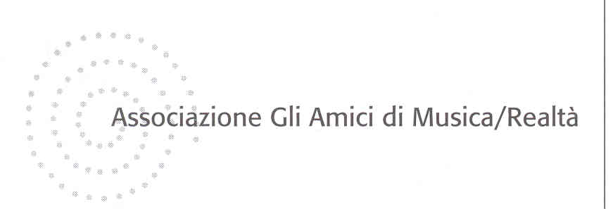

COMUNICATO STAMPA – Milano, 11 novembre 2011

Lunedì 14 novembre, con “Sette canzoni” di Gian Francesco Malipiero, prosegue “Opera in video”, rassegna che propone allo Spazio Oberdan produzioni di teatro d’opera in proiezione video. Apre la serata Luigi Pestalozza.

Lunedì 14 novembre alle 21.00, alla Sala Alda Merini di Spazio Oberdan, Viale Vittorio Veneto 2, Milano, si tiene il secondo appuntamento della settima edizione della rassegna “Opera in video”, a cura di Luigi Pestalozza, promossa dall’Assessorato alla cultura della Provincia di Milano, in collaborazione con Associazione Gli Amici di Musica/Realtà.

In programma la proiezione di “Sette canzoni” (44’): sette espressioni drammatiche su testi antichi con musica di Gian Francesco Malipiero, nella versione del Gruppo Mimi della Televisione Svizzera Italiana registrata nel 1982.
Interpreti: Alessandro Corbelli (il Cantastorie), Ilva Ligabue (la Madre), Mario Basiola (l’Ubriaco), Antonio Bavacqua (l’Innamorato), Alessandro Corbelli (il Lampionaio), Orchestra Sinfonica della Radio Svizzera Italiana sotto la direzione di Francis Travis. Regia: Filippo Crivelli; regia televisiva: Mirto Storni; scene: Pierre Simonini; costumi: Roberto Broghesio; luci: Giorgio Studer.
Produzione: Televisione Svizzera Italiana, 1982.

Composte nel 1919 e presentate in prima esecuzione nel 1920 con grande interesse e consenso di pubblico e di critica, le “Sette canzoni” di Gian Francesco Malipiero propongono in Europa un teatro musicale di tutto altro genere rispetto a quello della tradizione italiana.

Ogni appuntamento è condotto da Luigi Pestalozza.

Ingresso libero fino ad esaurimento posti.

Informazioni al pubblico:
Associazione Gli Amici di Musica/Realtà, tel. 02 796913 / 76013204
Provincia di Milano/Settore Cultura e Beni culturali, tel. 02.7740.6329/6302
www.provincia.milano.it/cultura

Ufficio stampa:
Provincia di Milano/Cultura, tel. 02.7740.6310/6359/6368
g.bocca@provincia.milano.it; m.piccardi@provincia.milano.it;
Addetto stampa Assessore, tel. 02.7740.6386, f.provera@provincia.milano.it

